###### **Homilie – Goede Vrijdag – Avonddienst 07.04.2023** Jesaja 49; 52; 53 & Daniël 3 / Johannes 18, 1 – 19, 42

*‘Ze zullen opzien naar Hem die ze hebben doorstoken.’* Zo citeert de evangelist Johannes de profeet Zacharias. En straks zullen we zingen – in het Latijn – : *‘Kijk op naar het kruis waaraan de Redder van de wereld heeft gehangen…’*. Kijken naar het kruis?

Salvador Dali, een schilder uit de vorige eeuw, doet zijn naam bijzonder eer aan door een schilderij met een levensgroot kruis dat hij boven de wereld laat zweven. En van daar kijkt de kijker mee met de Gekruisigde die met gebogen hoofd neerkijkt op de aarde. Deze mens hangt integer en ver boven de aarde waarop Hij neerziet. De kijker ziet niet op naar het kruis, maar ziet vanuit het heelal op Hem en zijn aarde neer. Dali, een meester van het surrealisme, schildert een realiteit die boven de waarneembare werkelijkheid uitstijgt.

Het perspectief niet naar het kruis op te zien maar vanaf het kruis neer te kijken roept vragen op over de mensen die tweeduizend jaar geleden nabij en onder het kruis hebben gestaan. Wat dachten *zij*, wat voelden *zij* bij de kruisiging en wat roept het bij *mij* op, wat betekenen kruis, lijden en dood voor mij, voor ons?

Kijken we vanuit de hoogte naar de Hoge Raad met zijn mensen. *Zij* hebben deze dood voorbereid, beredeneerd, beargumenteerd. *‘Het is beter dat er één mens sterft voor het volk.’* Hoe vaak zoeken *wij* argumenten om onrecht te rechtvaardigen? Pilatus vraagt Jezus of Hij koning is. Had ook hij *‘woorden van eeuwig leven’* gehoord? Voelde *hij* zich daardoor in zijn positie bedreigd? Hoeveel drang naar macht leeft er in *mij*? Welke machtswellustelingen lopen *wij* na? Wanneer roepen wij ze een halt toe? Kunnen wij vanaf het kruis Judas onder ogen zien? Is *zijn* optreden misschien ook ons verhaal, onze geschiedenis? Ben *ik* op mijn geloofsweg vrij van schuld en verraad? En Petrus, *hij* die tot driemaal toe Jezus ontkend heeft. Ook in *onze* geschiedenis kraait een haan. En toch buigt Jezus niet mee onder onze lafheid maar vraagt zijn Vader om vergeving.

Beneden bij het kruis zijn ook de handlangers van de overheid zonder wie de kruisiging er niet was. *Zij* beroepen zich op gehoorzaamheid aan het gezag, opdrachten van hogerhand. Ze dansen naar de pijpen van hun bazen maar zien hun eigen verantwoordelijkheid niet. Eigen schuld ontkennen, *ons* wegkijken is misschien de grootste schuld.

En dan is er *het volk*. Hun macht werd doorslaggevend voor de kruisiging. Barabbas of Jezus? Van *‘hosanna’* naar *‘aan het kruis met hem’*. Stemmingmakers, populisten, ze zijn van alle tijden. Hoeveel macht heeft de tijdgeest over *mij*?

Simon van Cyrene, gedwongen het kruis mee te dragen, is de enige die, volgens de evangelisten, de Heer op zijn kruisweg terzijde staat. Waar zijn de *apostelen*, waar zijn *wij* als de wereld behoefte heeft aan sterke schouders en zuivere zielen die het leed van anderen dragen, nood aan hulpvaardige, barmhartige mensen. Zoals Veronica, die ongedwongen en moedig het gehavende gezicht van Jezus zal deppen met een doek, zo de pijn wat verzachtend. En vrouwen die Hem vanuit Galilea trouw zijn gevolgd tot bij het kruis. Zij zoeken het lijden niet op, zij beklagen hun Meester, ze betuigen hun rouw. Medelijden met en liefde voor de Gekruisigde vormen een verzoenend afscheidslied als overgang naar graflegging en opstanding.

In het bijzonder vermeldt Johannes de moeder van de Gekruisigde en de zuster van zijn moeder, Maria, de vrouw van Klopas en Maria van Magdala. Maria en Johannes vinden we direct onder het kruis, *zij* zijn Jezus het meest nabij. Jezus vertrouwt hen vanop het kruis aan elkaar toe, tot wederzijdse zorg voor elkaar.

Zoals *wij* het kruis benaderen, zo gaan wij met pijn en lijden in ons dagelijks leven om. Lijden mag ons niet onverschillig laten. Door het lijden en het kruis wordt duidelijk wat de wereld nodig heeft.

En… bij het kruis stond ook de Romeinse honderdman – de commandant van het executiecommando – die in de Gekruisigde de Zoon van God herkent. Vanuit de lijdende Zoon ontstaat een nieuwe geloofsgemeenschap die stamelt of uitroept: *‘Inderdaad, deze mens is de Zoon van God’* (Mc. 15, 39). Hoe stevig staat het kruis in *onze* geloofsbelijdenis?

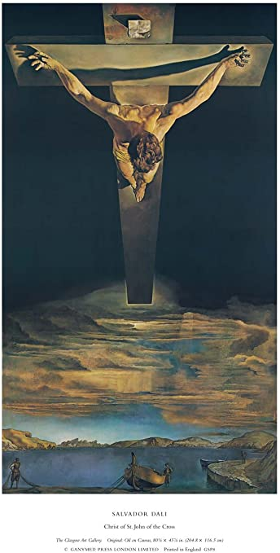Goede Vrijdag en het kruis herinneren ons eraan dat wij niet alleen tot liefde in staat zijn, maar ook tot mede-lijden worden geroepen. Dat de wereld en de mensen liefdevolle aandacht en redding nodig hebben. *‘Redder van de wereld’* is Zijn naam!

***Afbeelding:*** *Christus van Sint-Jan van het Kruis, Salvador Dali, 1951*

### *Jan Verheyen* – *Lier*

*Goede Vrijdag (Avonddiienst) – 07.04.2023*

*(Inspiratie: o.a. Het Woord delen. Preeksuggesties, Lezingencyclus jaar A, Aflevering 3, 2023, Berne Media)*